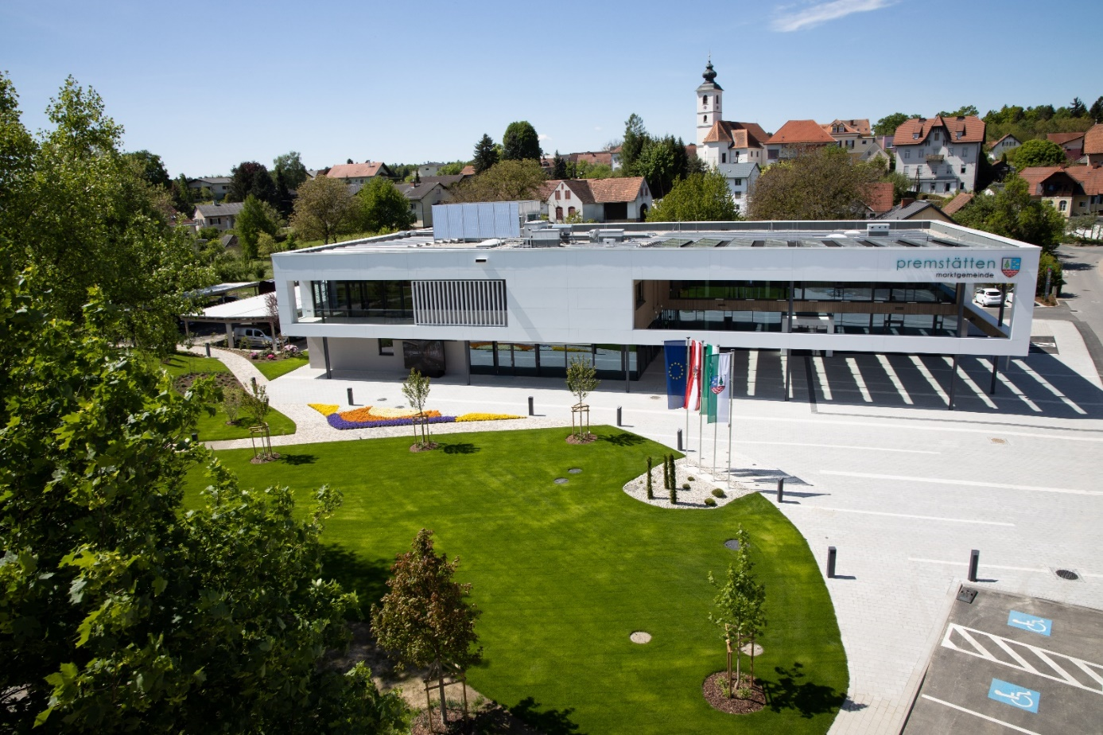

GASTRONOMIEAUSSCHREIBUNG
Rathaus Premstätten

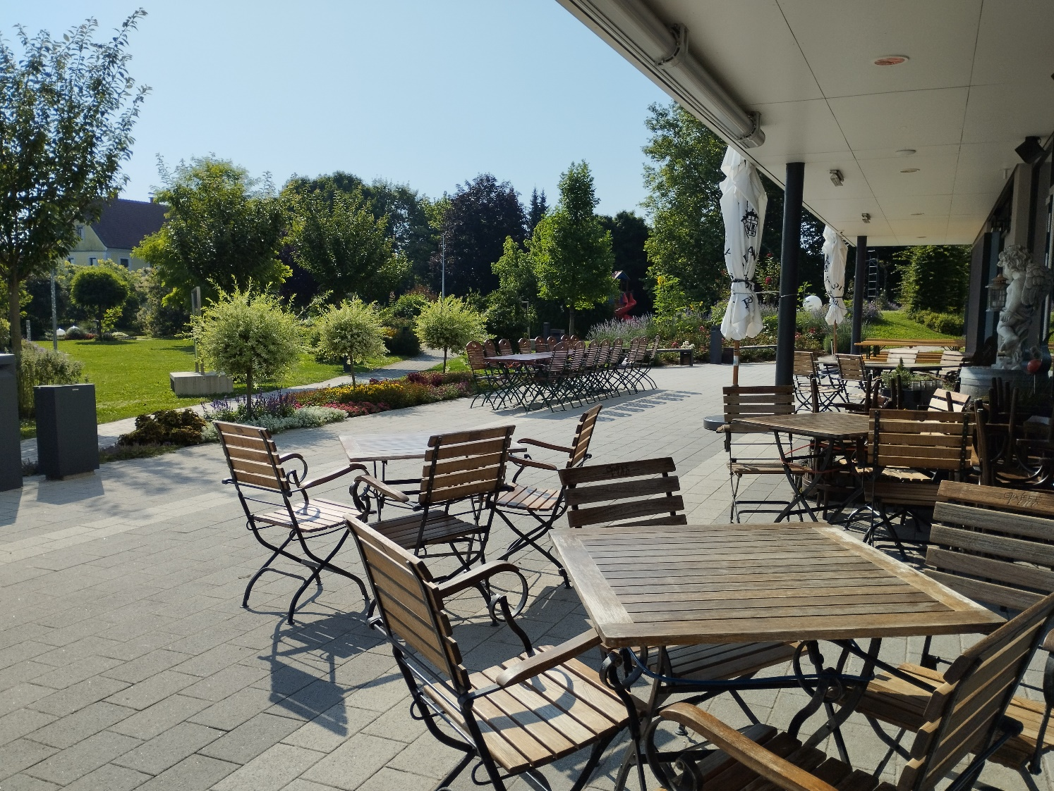

Allgemeine Informationen und erforderliche Unterlagen

Die Marktgemeinde Premstätten, Bezirk Graz-Umgebung, ist Eigentümerin und Verpächterin des Gastronomieobjektes im Erdgeschoss des Rathauses.
Die Marktgemeinde Premstätten liegt im Süden von Graz direkt am schönen Schwarzlsee und hat eine gute Anbindung an die Stadt Graz, aber auch an die umliegenden Gemeinden und Naherholungsgebiete.
Wenn Sie Interesse an der Pacht und dem Betrieb der Gastronomiefläche haben, bitten wir Sie uns Ihr gastronomisches Konzept einzureichen. Mehrjährige, erfolgreiche Erfahrung in der Gastronomie setzen wir voraus. Idealerweise können Sie uns gemeinsam mit Ihren Unterlagen Referenzen und Auswertungen Ihres aktuellen gastronomischen Betriebs vorlegen.
Diese Veröffentlichung ist eine unverbindliche Aufforderung zur Abgabe von Bewerbungen für die zu verpachtende Gastronomiefläche. Die Marktgemeinde Premstätten entscheidet frei, welches Angebot sie annimmt.

Für Ihre Bewerbung senden Sie uns bitte folgende Unterlagen zu:
- ein überzeugendes, klar verständliches und stimmiges gastronomisches Konzept,
- Darstellung des bereits geführten gastronomischen Konzepts (Bilder, betriebswirtschaftliche Kennzahlen, Konzeptbeschreibung), sofern der/ die Pächter:in bereits gastronomisch tätig ist/war
- Angabe von eventuellen Referenzen
- Vollständige Angaben zum/ zur Pächter:in (vollständiger Name, derzeitige Wohnanschrift, Geburtsdatum, Nationalität, ggf. Firmierung für Unternehmen sowie Auszug Gewerberegister, aktuelle Tätigkeit bzw. Nachweis der Selbständigkeit - bei mehreren Personen stets für alle Vertragspartner/innen)
- Aktuelle KSV-Auskunft für den/die Pächter:in (wünschenswert)

Bitte reichen Sie Ihre Unterlagen in deutscher Sprache digital als PDF-Dokument oder aber zweifach in Papierform bis zum 31.10.2024 bei der
Alle Unterlagen und Absprachen, die im Interessensbekundungsverfahren ausgetauscht werden, sind für beide Seiten unverbindlich. Eventuell dem/der Bewerber:in entstehende Kosten für die Bewerbung und das Interessensbekundungsverfahren können nicht erstattet werden.
Die Marktgemeinde Premstätten behält sich das Recht vor, die Ausschreibung vorzeitig zu beenden.

Marktgemeinde Premstätten
Amtsleiter Mag. Maximilian Kahr
Hauptplatz 1
8141 Premstätten
Mail: gde@premstaetten.gv.at

ein.
- Lage und Beschreibung des Pachtobjektes
Anschrift: Hauptplatz 1, 8141 Premstätten
Erdgeschoss Rathaus Premstätten

2.1. Konzeptdarstellung
Folgende Zielgruppen können mit einem geeigneten gastronomischen Konzept am Standort angesprochen werden:
• Bürger:innen während der Parteienverkehrszeiten
• Bürger:innen und Angestellte aus der Umgebung zum Frühstück/ für Mittagsmenü
• Bürger:innen und Gäste aus der Umgebung für Abendbetrieb/Gastgartenbetrieb
• Caterings bei Veranstaltungen der Marktgemeinde, Agape bei Hochzeiten
• eigene Veranstaltungen des Pächters

Die Gastronomiebereiche inkl. Nebenräume haben eine Gesamtgröße von rd. 205,19 m² Bruttogrundrissfläche, davon:
86,99 m² Gästebereich samt Schank, ca 24,65 m² Küchenbereich und 42,36 m² Lagerflächen inkl Mitarbeitersanitärräume 4,27 m². Weiters eine Sanitärgruppe mit rund 23,39 m² und von außen begehbare Büroflächen ca 17,95 m². Alle Restaurantflächen sind barrierefrei erreichbar.
Zudem wird eine Nutzfläche von ca. 65,34 m² im Außenbereich mitverpachtet.
Kapazität
Im Innenbereich stehen auf einer Fläche von 86,99 m² rd. 76 Sitzplätze zur Verfügung. Der am Rande des Rathausparks gelegene Gastgarten von 65,34 m² umfasst derzeit rd. 70 Sitzplätze. Parkplätze sind vom Pachtgegenstand ausdrücklich nicht mitumfasst, es sind jedoch ausreichend Parkplätze um das Rathaus vorhanden, die von den Gästen des Pachtgegenstandes nach Verfügbarkeit genutzt werden können.

2.2. Design/Architektur Vorgaben
Die Verpächterin hat den Gastraum (samt ausgestatteter Theke) bis zur Tischkante und die Küche mit fest verbundener Einrichtung ausgestattet. Die Einrichtung hat im Einklang mit dem Erscheinungsbild der Marktgemeinde Premstätten zu erfolgen, eine individuelle Gestaltung insbesondere der mobilen Einrichtung durch den/ die Pächter:in ist möglich. Die Übernahme der bestehenden Inneneinrichtung ist nach Absprache mit dem Vorpächter bzw. der Marktgemeinde möglich, ansonsten sind die Räumlichkeiten uneingerichtet/ geräumt ab März 2025 verfügbar.
Der/ die Pächter:in ist für die Anschaffung der beweglichen Wirtschaftsgüter verantwortlich (z.B. Kaffeemaschine, Schneidemaschine, Rührmaschine, Holdomat, Regale, Weinklimaschrank,…).

2.3. Betriebsparameter
- Betriebspflicht für den/ die Pächter:in bis eine Stunde nach Ende der jeweiligen Öffnungszeit der Marktgemeinde Premstätten
- sowie bei offiziellen Sonderveranstaltungen
Innenbereich |  | Gastgarten
76 | Verabreichungsplätze (VAP) | 70
7-3 Uhr | Behördlich genehmigte Öffnungszeiten | 7-22 Uhr (70 VAP)  22-24 Uhr (40 VAP)
8-16 Uhr: Hintergrundmusik  16-24 Uhr Musik bis 75 dB | Musik | Hintergrundmusik

Sortimentsgestaltung
Die inhaltliche Positionierung des gastronomischen Angebots hat sich vorranging an den Bedürfnissen der angeführten Zielgruppen zu orientieren. Das Gastronomieangebot, konkret die Speisen, Getränke und das Service müssen von höchster Qualität sein. Das Gastronomiekonzept sollte ein regelmäßig wechselndes, qualitätsvolles, frisch zubereitetes Speisen- und Snackangebot enthalten sowie ein qualitätsvolles Getränkeangebot von ausgewählten Anbietern, insbesondere auch regionalen Weinen und Fruchtsäften.

Aufgaben und Pflichten des Pächters/ der Pächterin

3.1. Anforderungen an den/die Pächter:in/ Bewerber:in
• Erfahrung in der Führung eines Gastronomiebetriebes sowie im Veranstaltungsbereich
• Starker Fokus auf regionale Produkte und Spezialitäten kombiniert mit den aktuellen Trends in der Gastronomie
• Bereitschaft zu einem langfristigen Pachtvertrag (5 Jahre, optionale Verlängerung)
• Betriebspflicht für den/ die Pächter:in während der gesamten Öffnungszeiten des Rathauses Premstätten sowie bei offiziellen Sonderveranstaltungen
• Der/ Die Pächter:in hat die Gastronomie auf eigene Rechnung und auf eigenes Risiko zu betreiben. Er/ Sie hat im eigenen Namen notwendige Bewilligungen einzuholen und alle behördlichen und gesetzlichen Aufgaben/Vorschriften zu erfüllen.

Grundrissplan
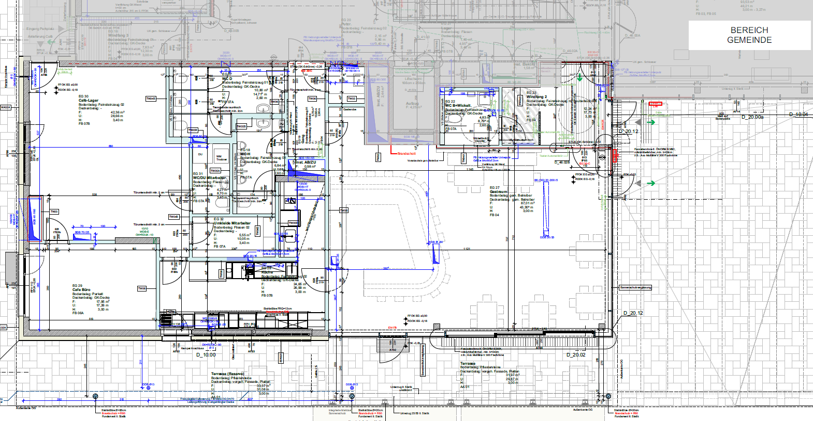

- Fotos
Außenbereich – Außenansicht
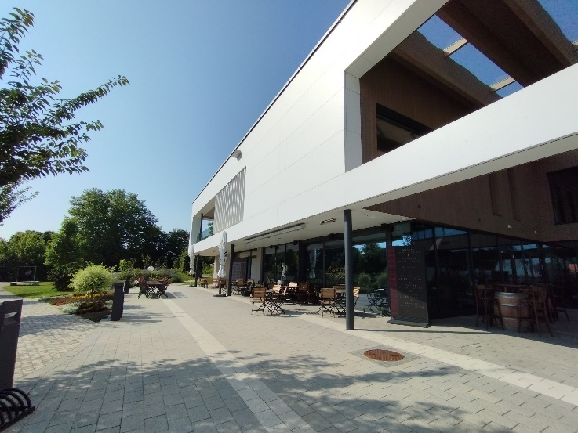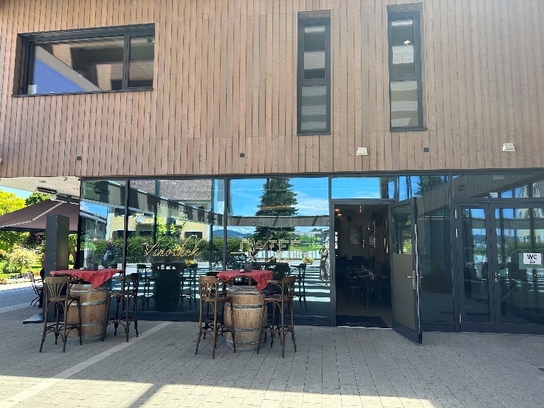

Außenbereich – Gastgarten
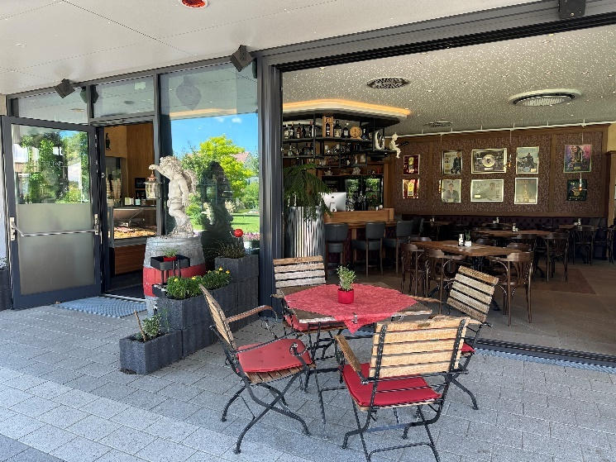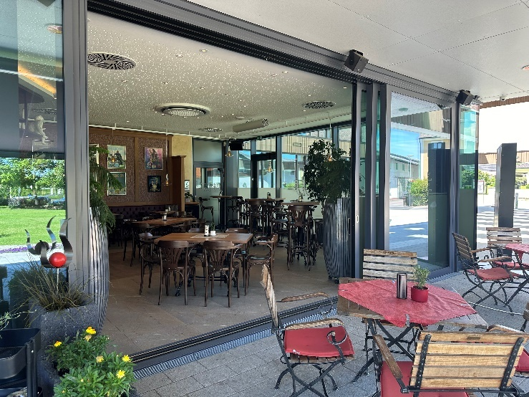
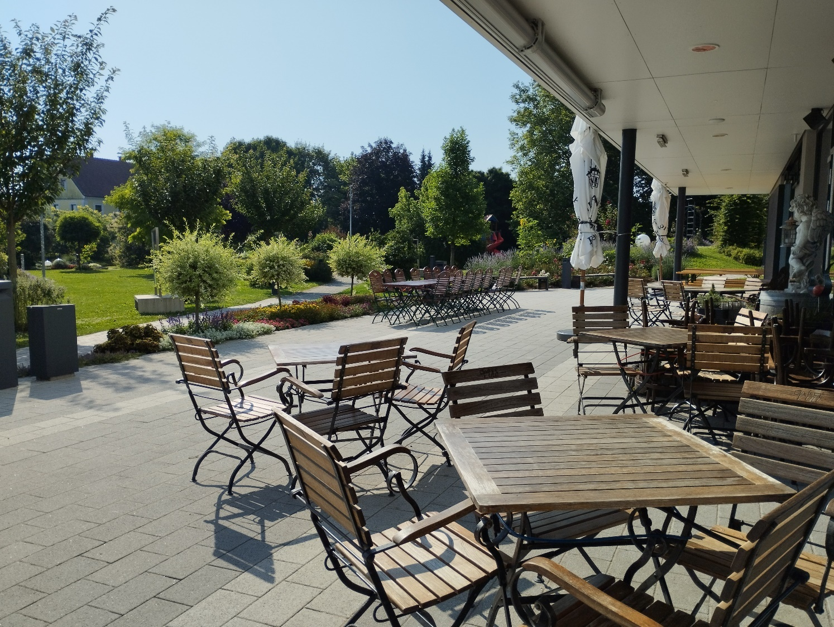
Innenbereich - Theke
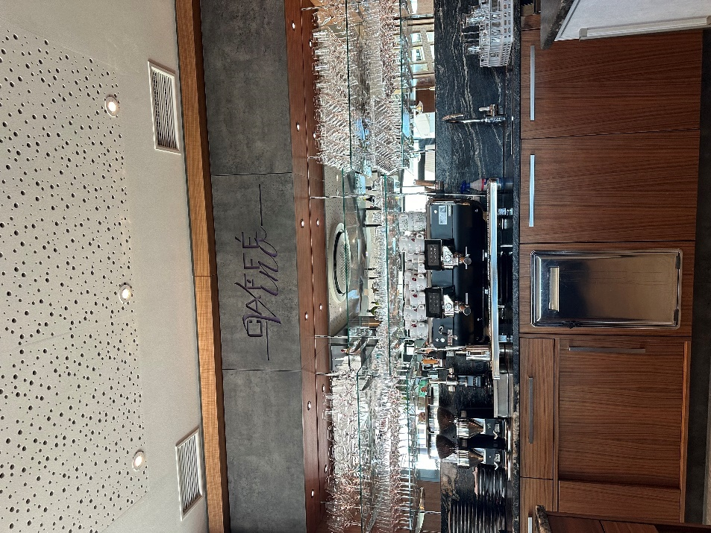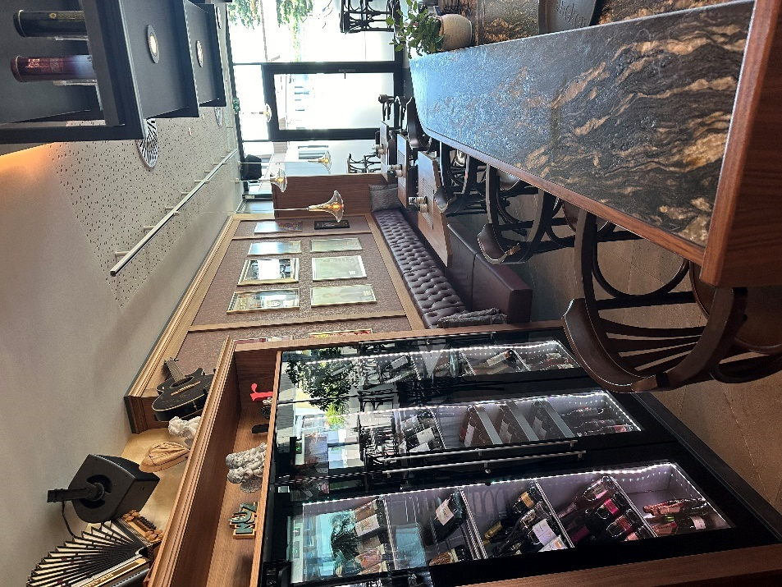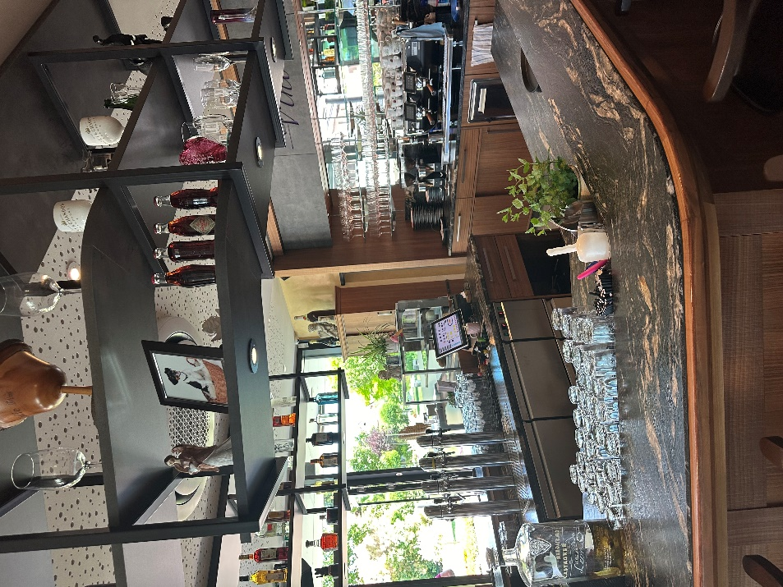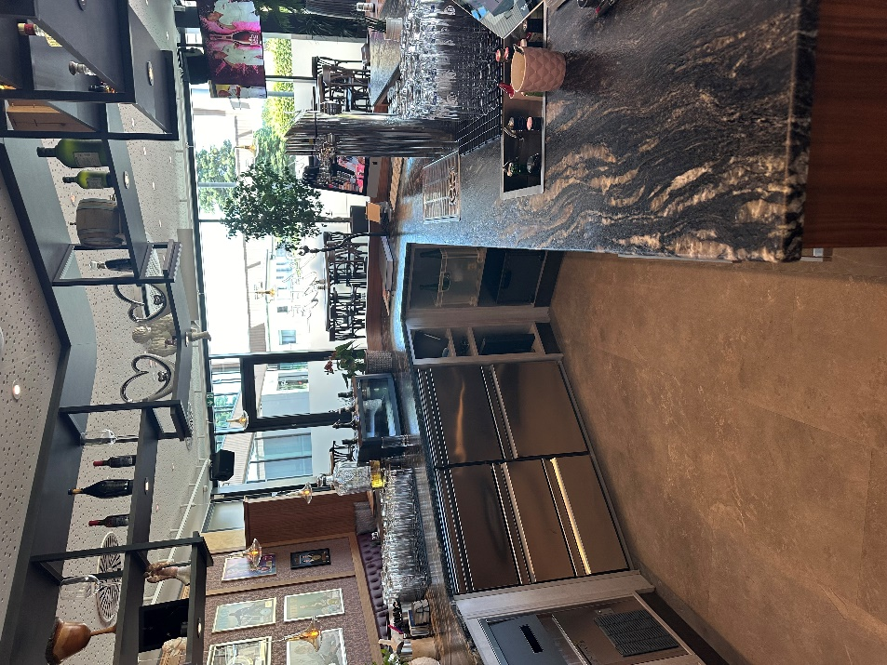

Innenbereich - Gastraum
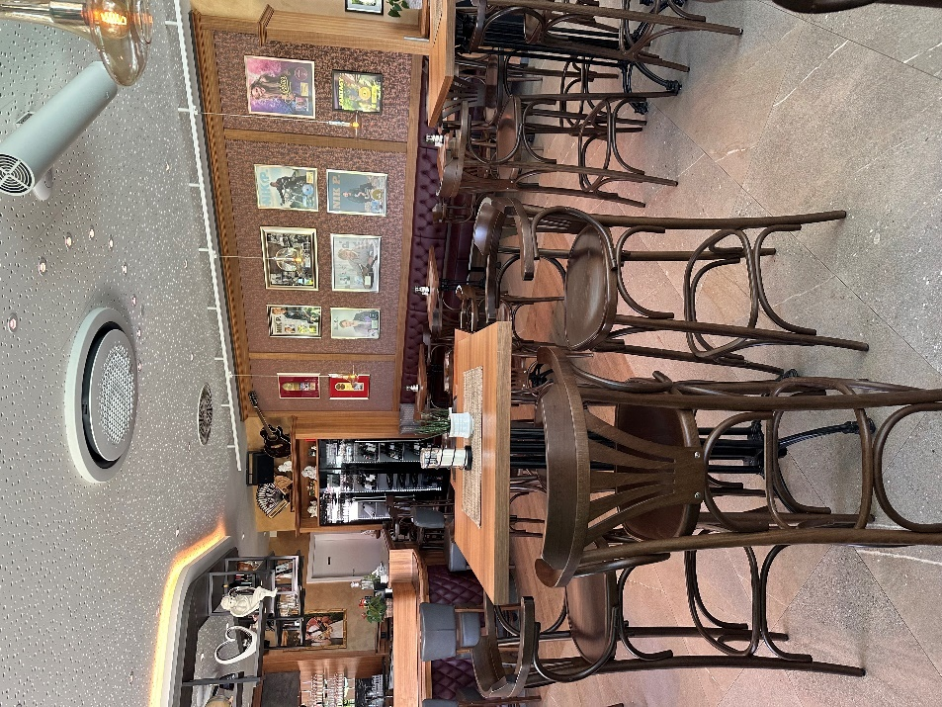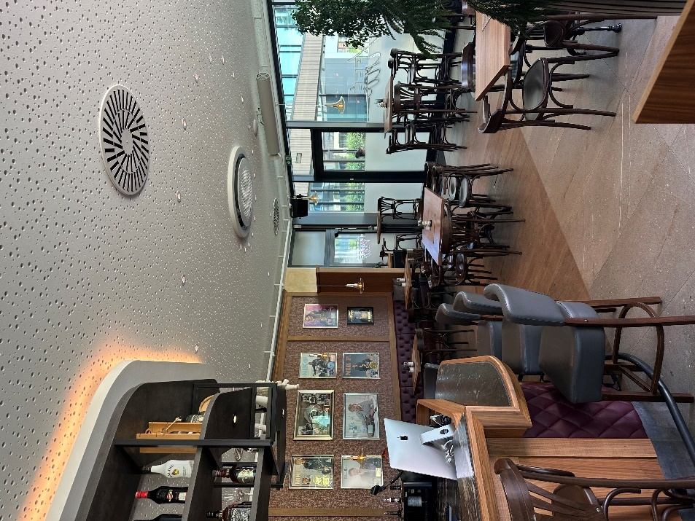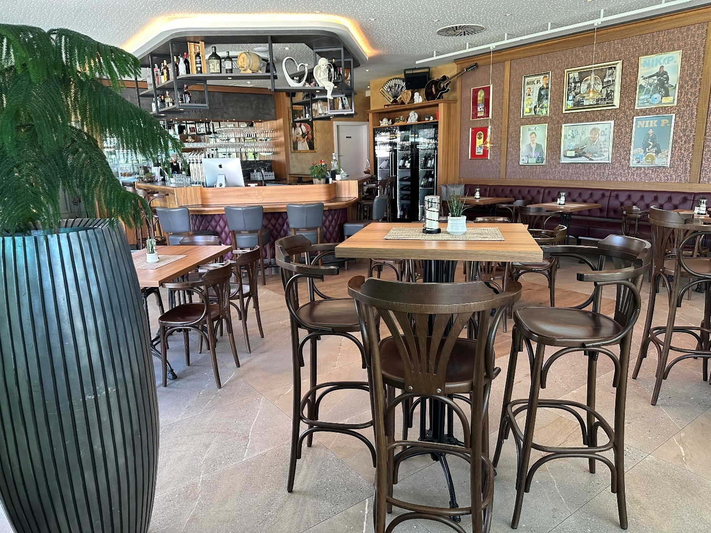
Innenbereich – Küche
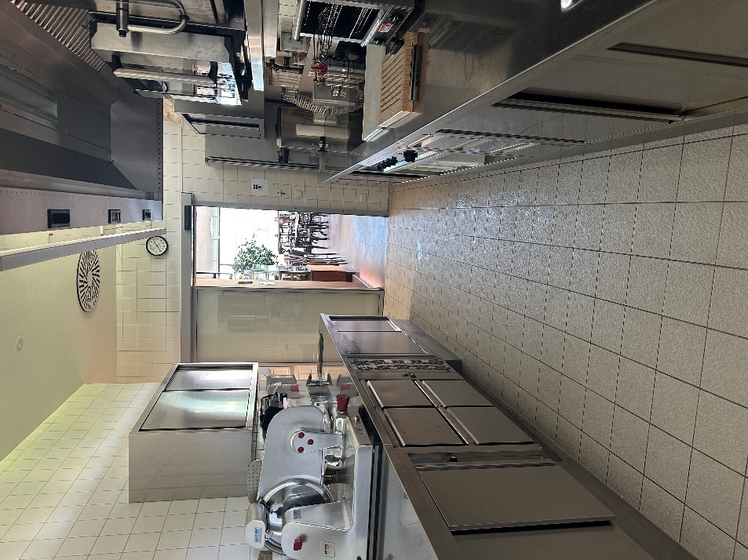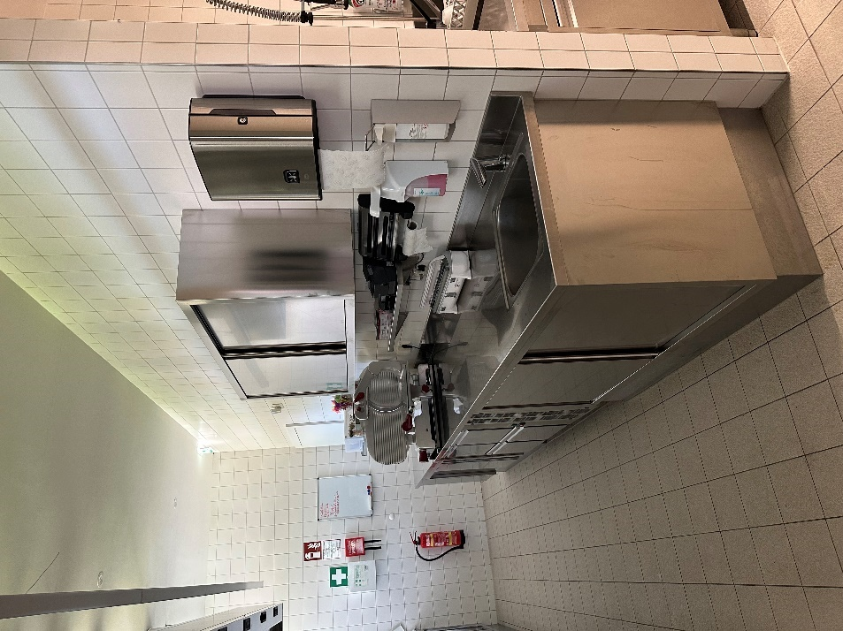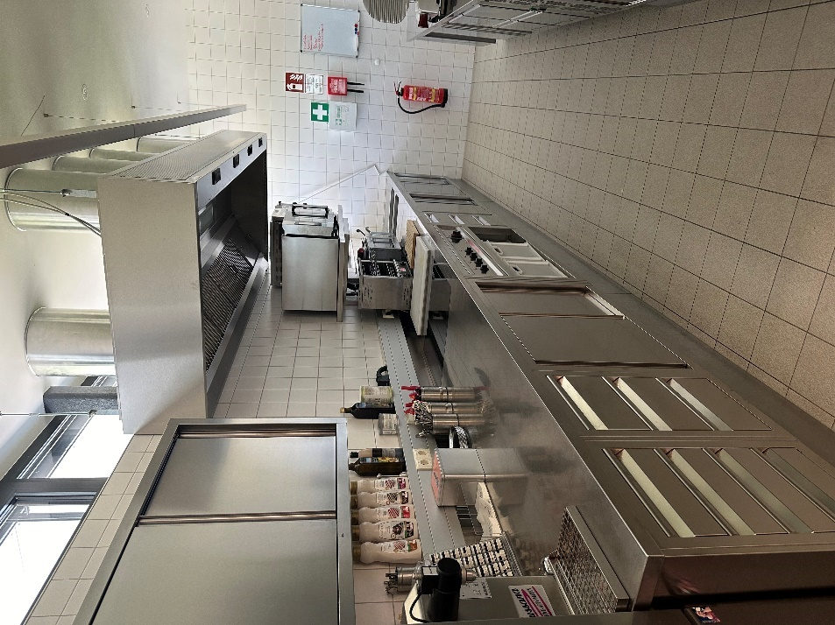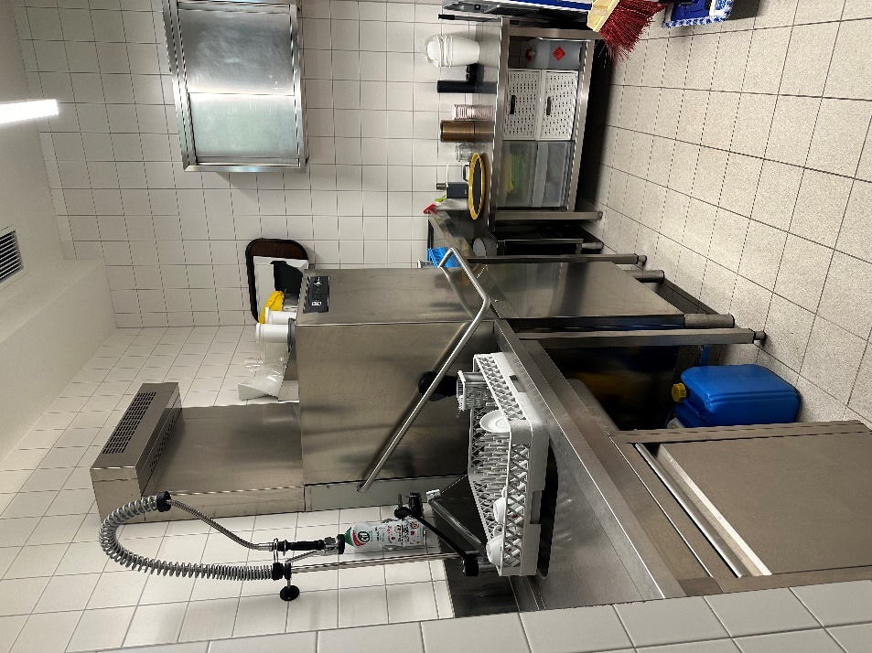

Pachtzins
Der am Ersten eines jeden Monats im Vorhinein zu entrichtende Pachtzins besteht aus:
- dem Hauptpachtzins von Netto € 2.238,21 monatlich (es wurde für die Innenfläche ein Pachtzins von Netto € 9,81/ m² vereinbart, wobei die WC-Flächen nur zur Hälfte für die Bemessung herangezogen werden, sodass 193,49m² als Bemessungsgrundlage angenommen werden; es wurden für die Außenflächen ein Pachtzins von Netto € 5,21/ m² vereinbart, Bemessungsgrundlage sind 65,34 m²),
- dem Entgelt für die mitvermieteten Einrichtungsgegenstände,
- der Umsatzsteuer in der jeweiligen gesetzlichen Höhe
 | Nettobetrag in € | 10 bzw. 20% USt. in € | Bruttobetrag in €
Hauptpachtzins | 2.238,21 | 447,64 | 2.685,85
Betriebskosten | 400,00 | 40,00 | 440,00
Erhaltungsbeitrag Küche | 338,12 | 33,81 | 371,93
monatlicher Pachtzins |  |  | 3.497,78

Nicht im Pachtzins enthalten sind die Betriebskosten (allgemeiner Strom, Wasser, Kanal, Müllentsorgung, Heizung, Grundsteuer, Gebäudeversicherung, Allgemeinkosten, usw.). Die Stromkosten sind direkt mit dem Stromversorger zu verrechnen. Internet, Telefon und dergleichen sind vom Pächter/ von der Pächterin gesondert mit dem jeweiligen Anbieter abzuschließen und zu verrechnen.

Bewertungskriterien
Voraussetzung für die Teilnahme an dieser Ausschreibung ist die Erfüllung der Eignungskriterien. Die Bewerber:innen haben daher zum Zeitpunkt der Angebotsabgabe alle Eignungsnachweise vorzulegen und alle für die Beurteilung ihrer Eignung notwendigen zusätzlichen Auskünfte unverzüglich zu erteilen.

Die Bewertung erfolgt auf Basis der folgenden Kriterien:
- Umfang und Qualität des Angebots
- Qualifikation des Bewerbers/ der Bewerberin und Referenzen
- Qualität des Betriebskonzeptes

Wir freuen uns auf Ihre Bewerbung für unsere Gastronomieflächen
im Rathaus Premstätten!

Marktgemeinde Premstätten
Amtsleiter Mag. Maximilian Kahr
Hauptplatz 1
8141 Premstätten
Homepage: www.premstaetten.gv.at
Telefon: 03136/ 52405
E-Mail: gde@premstaetten.gv.at
Betreff: Gastroausschreibung

